**חלק 2 - הגדרת Data Warehouse :**

1. עבור מערך הנתונים של העסקאות הקמעונאיות המקוונות ,נבחר בסכימת ה- Star.   
   מכיוון שסכימה זו מציעה מבנה פשוט ואינטואיטיבי עם טבלת עובדות מרכזית (המכילה את עסקאות המכירה) המחוברת לטבלאות הממדים (כגון מוצרים ולקוחות) המספקות עומק נוסף למטרות ניתוח.
2. להלן תרשים ERD על מנת להסביר את הקשרים:

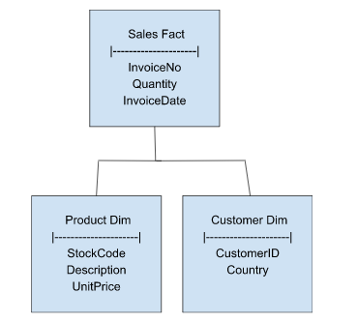

בסכימה משולבת זו, הטבלה המרכזית היא טבלת "Sales Fact", המכילה את פרטי עסקאות המכירה העיקריות כגון מספר החשבונית, הכמות ותאריך החשבונית. טבלה זו משמשת כבסיס לניתוח נתוני מכירות.

הטבלאות "Product Dim" ו-"Customer Dim" הן טבלאות המימדים -   
טבלת "Product Dim" מכילה מידע על המוצרים, לרבות קוד המלאי , מחיר יחידה והתיאור.  
טבלת "Customer Dim" כוללת פרטים על לקוחות, כגון מזהה לקוח ייחודי והמדינה ממנה התבצעה הרכישה .

על ידי קישור הטבלה המרכזית לטבלאות המימדים, ניתן ליצור קשרים המאפשרים לבצע ניתוחים משמעותיים. לדוגמה, אנו יכולים לנתח מכירות לפי קטגוריית מוצרים, סוג הלקוחות או מדינה. הסכימה המשולבת ב-Data Warehouse מספקת סביבה מובנית לשליפה וניתוח נתונים בצורה יעילה, ומאפשרת לנו לקבל תובנות חשובות לגבי דפוסי המכירה, התנהגות הלקוחות והיבטים אחרים של אתר המכירות ממנו לקחנו את הנתונים.

1. מקרה שימוש אחד שניתן להשתמש בו על בסיס הנתונים הוא ביצוע ניתוח של המכירות לפי קטגוריית מוצרים, וכך נוכל לקבל החלטות מושכלות על ניהול המלאי למשל. ובאמצעות שילוב נתוני עסקאות המכירה, נוכל לקבל תמונה מלאה גם של זמני המכירה הטובים ומוצרים מובילים יותר או פחות לדוגמא.  
   באמצעות הסכימה שבחרנו קיימים מספר יתרונות למקרה שימוש זה:
   1. **צמצום ה- Join:** סכימת ה-Star  ממזערת את מספר Join הנדרשת לניתוח.   
      בכך מקטין את המורכבות ואת זמן ביצוע השאילתה בהשוואה לסכימות מנורמלות יותר.
   2. **אחזור מהיר יותר:** המבנה המפורק של סכימת ה-Star מאפשר אחזור נתונים מהיר יותר. על ידי קבלת מידע המוצר הרלוונטי, כגון קודי מלאי ותיאורים, אשר זמינים ישירות בטבלה "Product Dim", שאילתות הכוללות סיווג וניתוח של מוצרים ניתנות לביצוע בצורה יעילה יותר.
   3. **ניתוח פשוט:** עם סכימת Star, משתמשים יכולים לצבור ולנתח נתוני מכירות בקלות לפי קטגוריית מוצר. זה מפשט את תהליך הניתוח ומאפשר לקבל החלטות בצורה פשוטה ונוחה.